规范变更解读----JGJ/T136-2017贯入法
检测砌筑砂浆抗压强度技术规程

来源：发布者高鹏（转载自网络） 时间：2017年11月20日

摘要：现批准《贯入法检测砌筑砂浆抗压强度技术规程》为行业标准，编号为JGJ/T136-2017，自2017年9月1日起实施。原《贯入法检测砌筑砂浆抗压强度技术规程》JGJ/T136-2001同时废止。
本规程由我部标准定额研究所组织中国建筑工业出版社出版发行。
中华人民共和国住房和城乡建设部
2017年2月20日

规范变更解读
一、关于仪器变动及换算：
1、原规范中的指针式贯入深度测量表修改为数字式贯入深度测量表
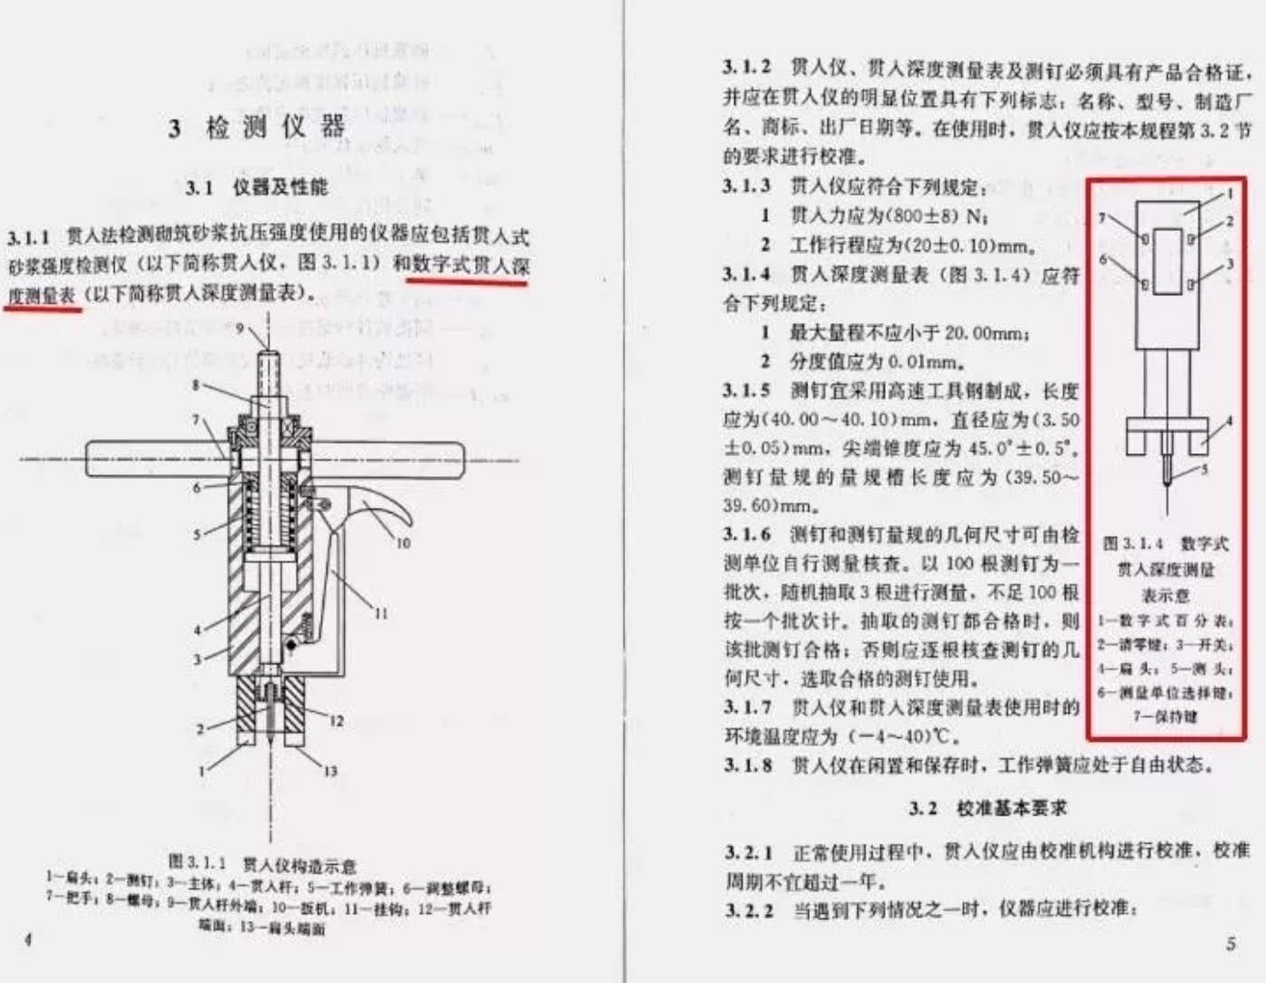

（相应原规范贯入深度20-d值的算法取消）
2、增加了抹灰砂浆抗压强度检测方法及其抗压强度换算表
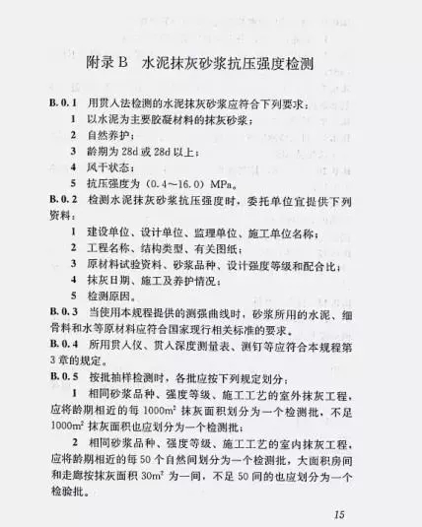
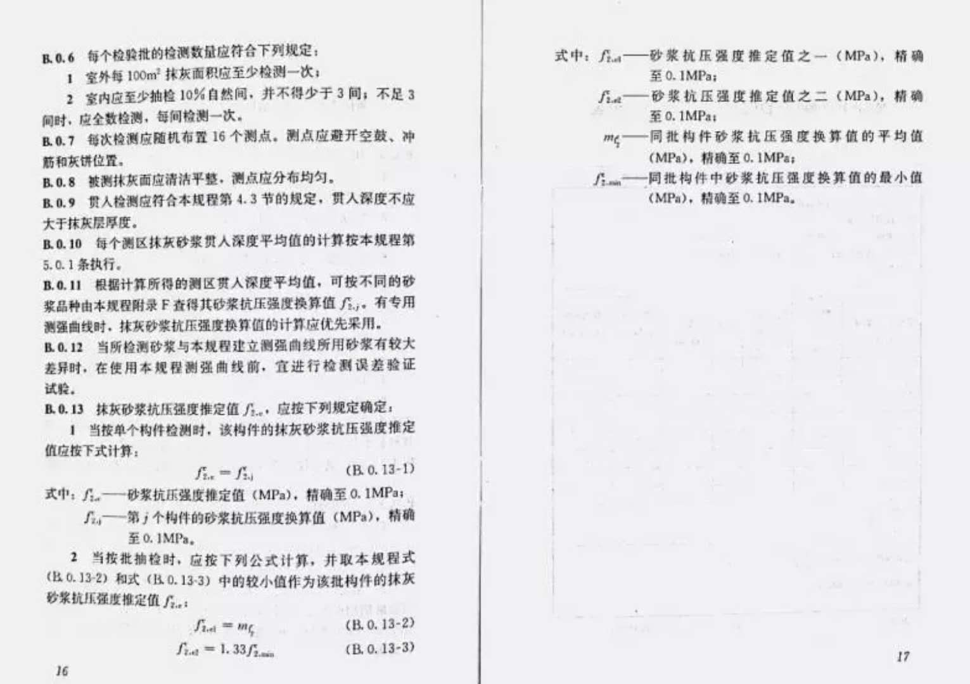
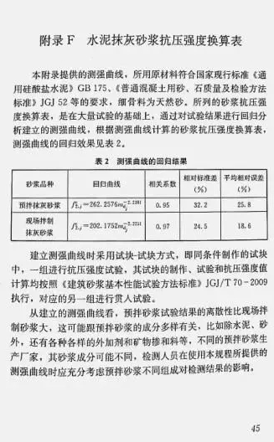

3、增加了预拌砂浆抗压强度换算表
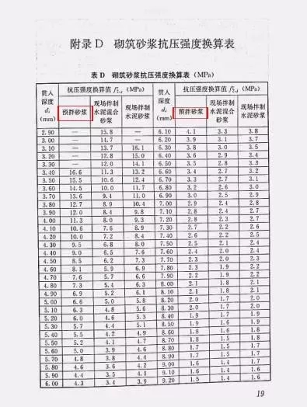

二 、关于仪器的本身量程：
1、贯入仪贯入力（800±8N）和工作行程(20±0.1mm)及贯入深度测量装置最大量程（20.00mm）和最小分度值（0.01mm）不变
2、关于测钉长度的负偏差取消，现为40.00～40.10，直径和尖端锥度均给了一个允许偏差；且增加了测钉的抽检方法
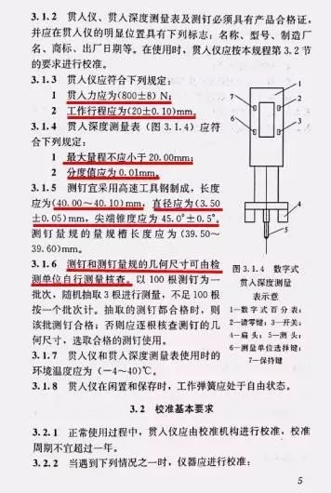
3、砌筑砂浆的强度计算中的系数也发生了变化
1）JGJ/T136-2017新规范
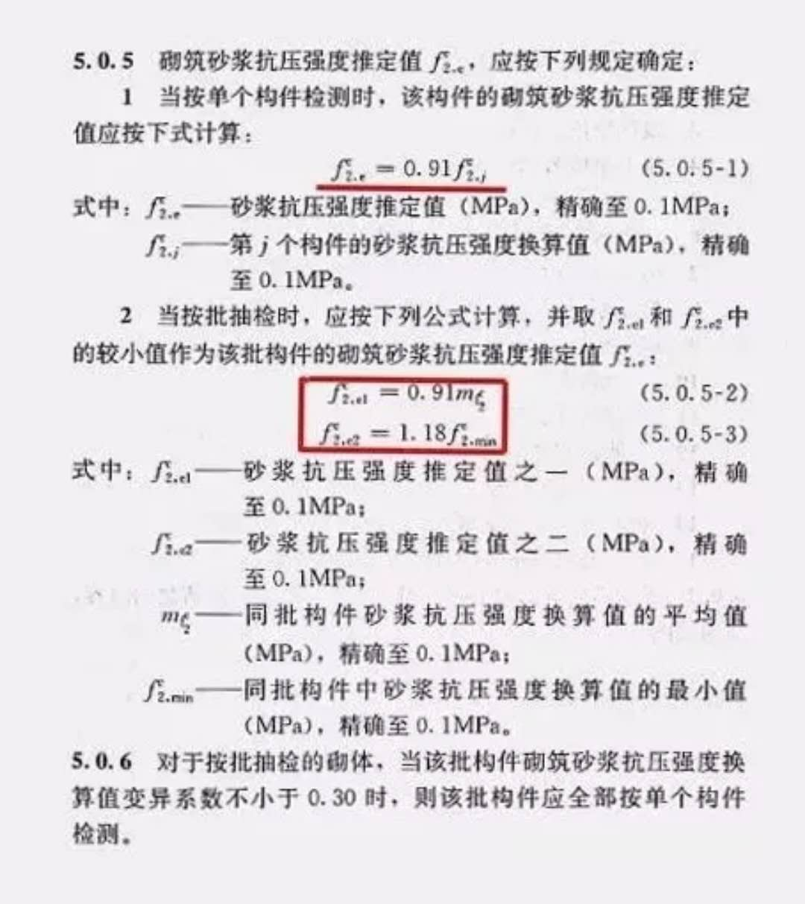
2）JGJ/T136-2001旧规范

